Контрольная работа по теме «Коммуникационные технологии»
Вариант 1
Задание 1
Как называется точное местоположение информации, хранящейся в памяти компьютера или на диске?
Задание 2
Закончите предложение: «Локальная компьютерная сеть объединяет компьютеры…»
Задание 3
Как называется набор правил и соглашений, определяющий порядок обмена информацией в сети?
Задание 4
Определите, о чем идет речь: «Для определения адресации при передачи информации и обеспечения организации транспортировки этой информации в пункты назначения по определенным маршрутам используется...?»
Задание 5
Дайте определение: «URL – это…»
Задание 6
Запишите номера тех данных, которые могут быть именем почтового ящика:
1. Ivan@tut.by | 2. Ivan_1@mail/ru | 3. fhjfjфfjfj@mail.ru
4. Dim_17@rambler.ru | 5. fhjfj_f11jfj@gmail.com | 6. gh gjj11@mail.ru
7. Ivan.tut.by | 8. DimA1233@gmail.com
Задание 7
В каталоге хранился файл Отметки.txt. После создания в этом каталоге подкаталога и перемещения в созданный подкаталог файла Отметки. txt полное имя файла стало: A:\SCHOOL\USER\TXT\MARCH\Отметки.txt. Укажите полное имя каталога, в котором хранился файл до перемещения.
Задание 8
Доступ к файлу teach.ru, находящемуся на сервере school.org, осуществляется по протоколу ftp. Фрагменты адреса файла закодированы буквами от А до Ж. Запишите последовательность этих букв, кодирующую адрес указанного файла в сети Интернет.
A) .ru | Б) :/ | B) ftp | Г) /school | Д) / | Е) .org | Ж) teach
Задание 9
Доступ к файлу fox.htm, находящемуся на сервере animal.ru, осуществляется по протоколу http. Фрагменты адреса файла закодированы буквами от А до Ж. Запишите последовательность этих букв, кодирующую адрес указанного файла в сети Интернет.
A) .htm | Б) animal | B) / | Г) :// | Д) http | Е) .ru | Ж) fox
Задание 10
Восстановите IP─адрес. В ответе укажите последовательность букв, обозначающих фрагменты, в порядке, соответствующем IP─адресу.
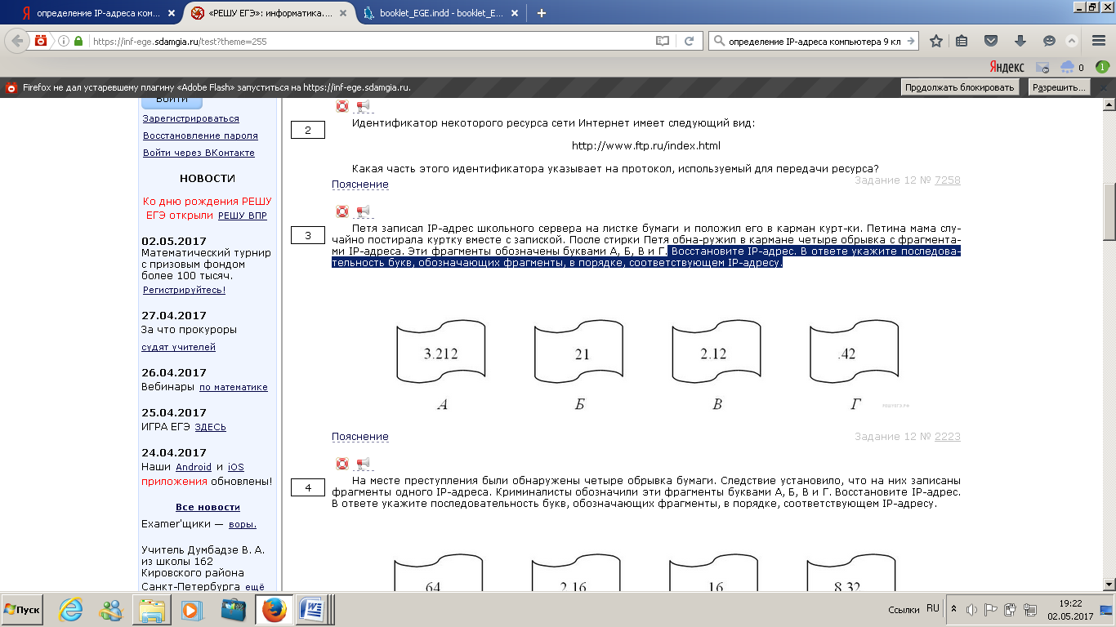
Задание 11
В таблице приведены запросы к поисковому серверу. Для каждого запроса указан его код — соответствующая буква от А до Г. Расположите коды запросов слева направо в порядке возрастания количества страниц, которые нашёл поисковый сервер по каждому запросу.
Код | Запрос
А | Лебедь | Рак | Щука
Б | Лебедь & Рак
В | Лебедь & Рак & Щука
Г | Лебедь | Рак
Задание 12
В таблице приведены запросы и количество найденных по ним страниц некоторого сегмента сети Интернет.
Запрос | Найдено страниц (в тысячах)
Торты | Пироги | 12000
Торты & Пироги | 6500
Пироги | 7700
Какое количество страниц (в тысячах) будет найдено по запросу Торты?
Задание 13
Из 100 туристов, отправляющихся в заграничное путешествие, немецким языком владеют 30 человек, английским - 28, французским - 42. Английским и немецким одновременно владеют 8 человек, английским и французским - 10, немецким и французским - 5, всеми тремя языками - 3. Сколько туристов не владеют ни одним языком?
Задание 14
В некотором каталоге хранился файл Вьюга.doc. В этом каталоге создали подкаталог Январь и файл Вьюга.doc переместили в созданный подкаталог. Полное имя файла стало D:\2013\Зима\Январь\Вьюга.doc. Укажите полное имя этого файла до перемещения.

1) D:\2013\Зима\Январь\Вьюга.doc
2) D:\2013\Вьюга.doc
3) D:\2013\Январь\Вьюга.doc
4) D:\2013\Зима\Вьюга.doc

